Для обработки ведомостей по экзаменационно-зачетной сессии разработана программа «Обработчик ведомостей».

Для работоспособности программ требуется наличие Microsoft Word / Open Office / WPS Office версий старше 2010 года, а также необходимо создать на диске С папку «Ведомости» (рисунок 0).

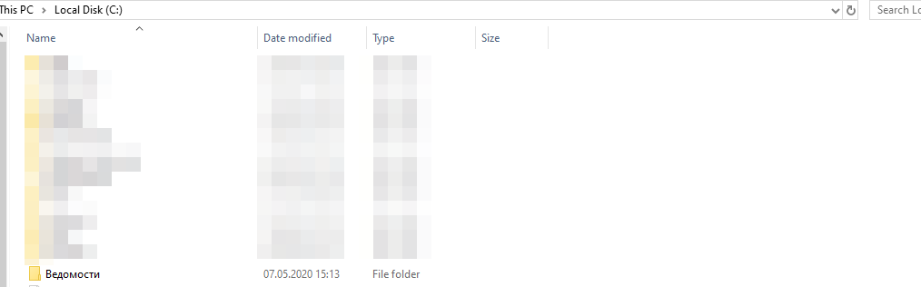

Рисунок 0 – Папка «С:/Ведомости»

Программы не требуют дополнительной установки и могут запускаться из любой папки на вашем ПК.

Для запуска необходимо распаковать архив Обработчик ведомостей.zip в любое место на вашем ПК. После этого в папке «Обработчик ведомостей» найти файл «ОбработчикВедомостей» (иконка логотипа ВОЕНМЕХа) и запустить его (рисунок 1).

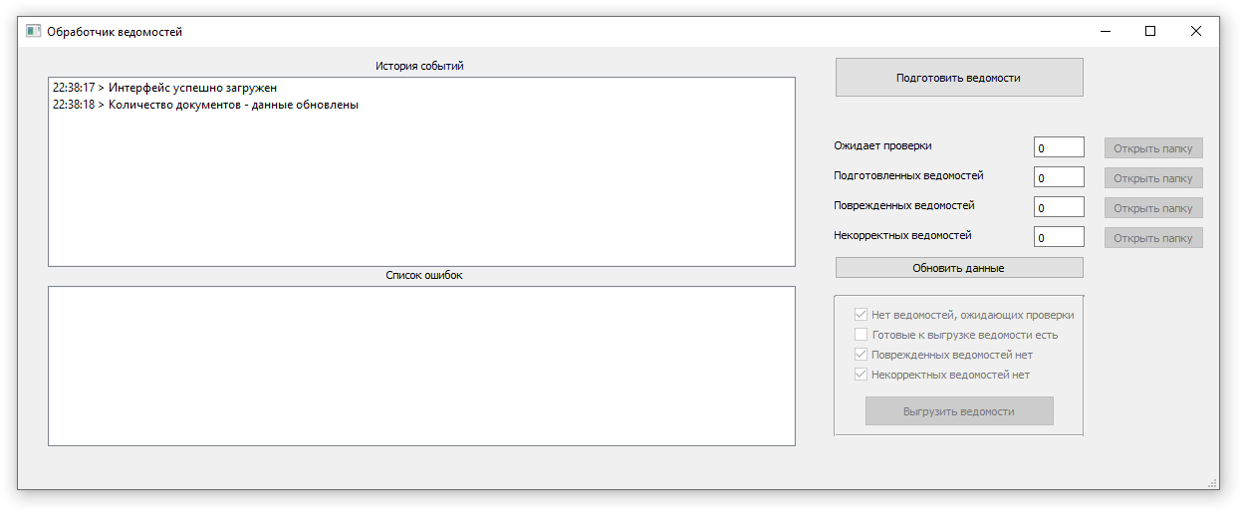

Рисунок 1 – ОбработчикВедомостей

**Краткое описание программы**

Данная программа проверяет корректность заполнения ведомостей и подготавливает их для выгрузки в подсистему ИС УМУ. Корректные ведомости она помещает в папку «**C:\Ведомости\Готовы к выгрузке**», ошибочные оставляет в папке «**C:\Ведомости».** При наличии ошибочных ведомостей программа создает файл **«Список ошибок в ведомостях от ДД_ММ_ГГГГ_чч_мм_cc.txt»** в папке «**C:\Ведомости»**.

Также она создает файл-выгрузку и архив ведомостей для подсистемы ИС УМУ. Программа использует все подготовленные для выгрузки ведомости из папки «**C:\Ведомости\Готовы к выгрузке**» и создает файл-выгрузку с уникальным номером выгрузкии архивсведомостямив папке«**C:\Ведомости»**. Все успешно выгруженные ведомости программа перемещает в папку «**C:\Ведомости\Выгруженные ведомости_НомерВыгрузки**» во избежание повторной загрузки ведомостей. Файл-выгрузку и архив необходимо отправить по корпоративной почте для загрузки.

**Пошаговая инструкция работы с программой**

1. Для работы с программой необходимо поместить все ведомости в папку «**C:\Ведомости»** (рисунок 2). Ведомости должны быть в одном из указанных форматов: rtf, doc, docx, odt.

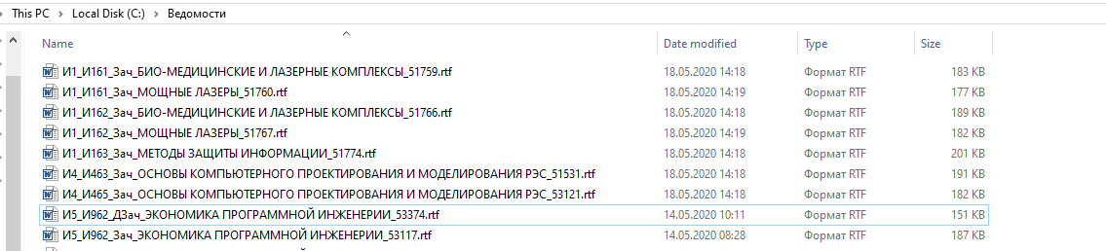

Рисунок 2 – Подготовительный этап для обработки ведомостей

2. Далее необходимо подготовить ведомости к импорту путем нажатия на кнопку «Подготовить ведомости» (рисунок 3).

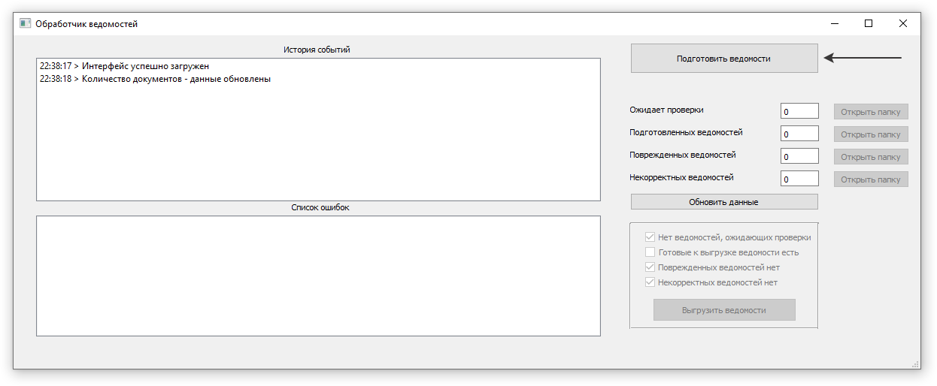

Рисунок 3 – Работа программы

3. При завершении обработки ведомостей будет выведено соответствующее сообщение (рисунок 4).

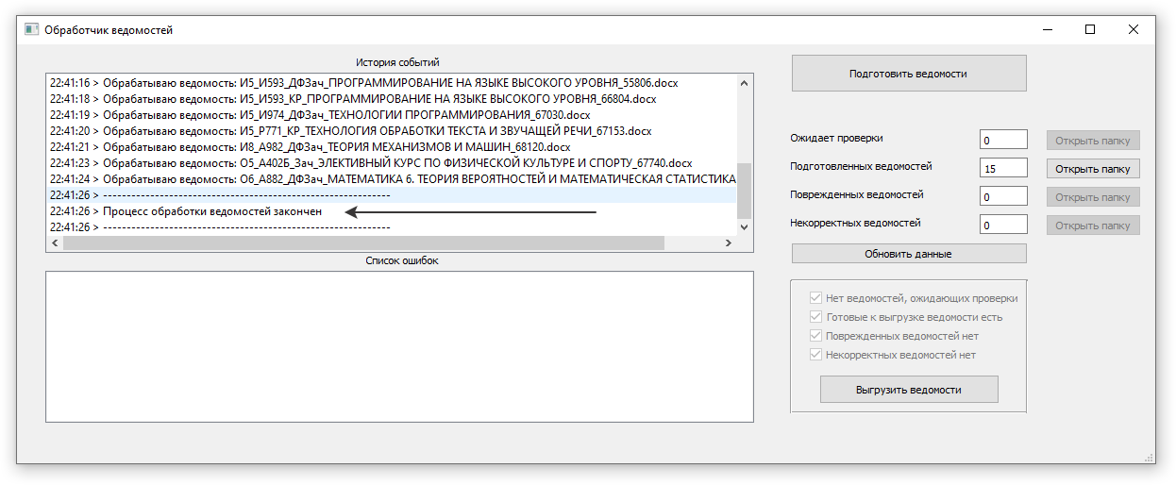

Рисунок 4 – Программа завершила работу

4. Все корректные ведомости перемещены в папку **«Готовы к выгрузке»** (рисунок 5).

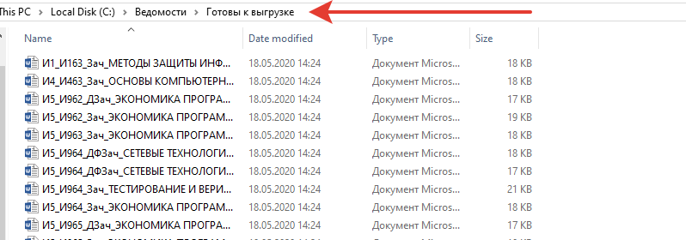

Рисунок 5 – Готовые для дальнейшей выгрузки ведомости

5. Если во время работы некоторые ведомости были значительно повреждены, и их исправление затруднительно, то они помещаются в папку **«Некорректные ведомости»** (Рисунок 6). Данные ведомости проще всего заполнить заново, взяв «чистую / незаполненную» ведомость из подсистемы ИС УМУ.

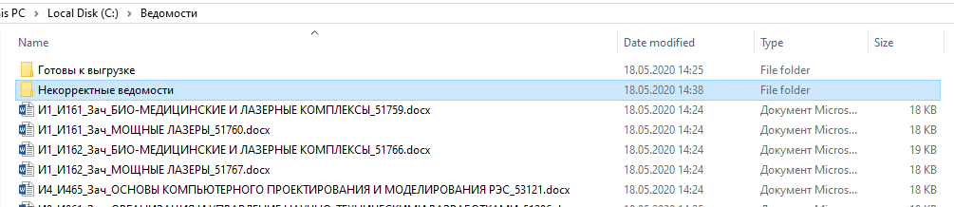

Рисунок 6 – Папка с некорректными ведомостями

6. Незначительно некорректные ведомости остаются в папке **«С:\Ведомости»**. Их можно исправить вручную. Программа создает файл «**Список ошибок в ведомостях от ДД_ММ_ГГГГ_чч_мм_cc.txt»** в папке **«C:\Ведомости»**, в котором можно увидеть весь список ошибок (Рисунок 7,8).

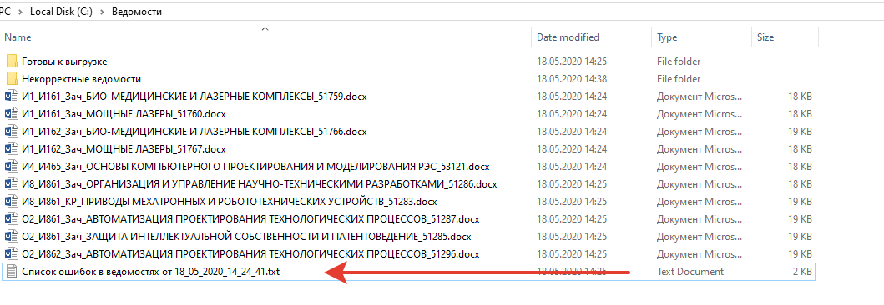

Рисунок 7- Файл с ошибками

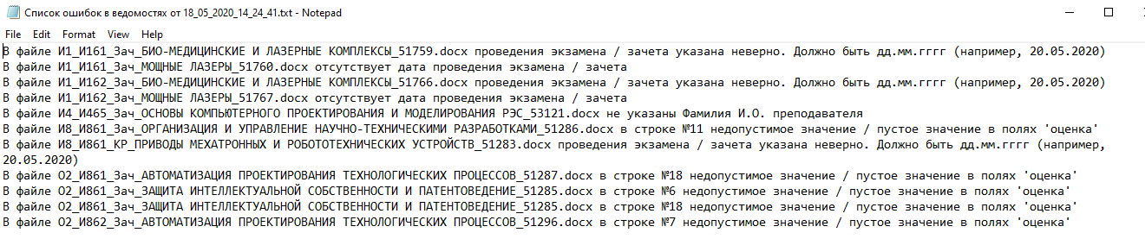

Рисунок 8 – Содержание файла с ошибками.

7. После исправления всех ошибок следует вернуться к шагу 2 и повторять данный набор инструкций до тех пор, пока все ведомости не окажутся в папке «**C:\Ведомости\Готовы к выгрузке»**.

Для удобства пользования количество ведомостей по каждой категории выводится в специальном блоке. Если нажать «Открыть папку», то откроется папка с соответствующими ведомостями (рисунок 9).

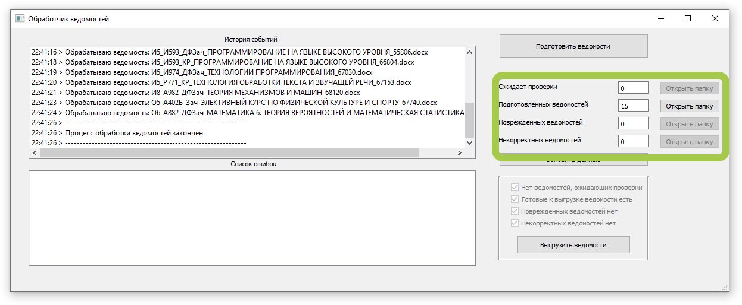

Рисунок 9 - Статистика

8.Для создания выгрузки необходимо нажать на кнопку «**Выгрузить ведомости**».

***Данная кнопка будет активна только при соблюдении всех требований (нет ведомостей, которые еще не обработаны, поврежденных и некорректных ведомостей нет, есть ведомости для выгрузки). Если вы исправили ведомости, а статистика файлов не обновилась, нажмите «Обновить данные».***

После нажатия запускается процесс проверки дубликатов и последующей выгрузки (рисунок 10). Если в выгрузке будут дубликаты ведомостей, программа об этом сообщит в списке ошибок – эти ведомости необходимо удалить из папки «Готовы к выгрузке» и заново нажать «Выгрузить ведомости».

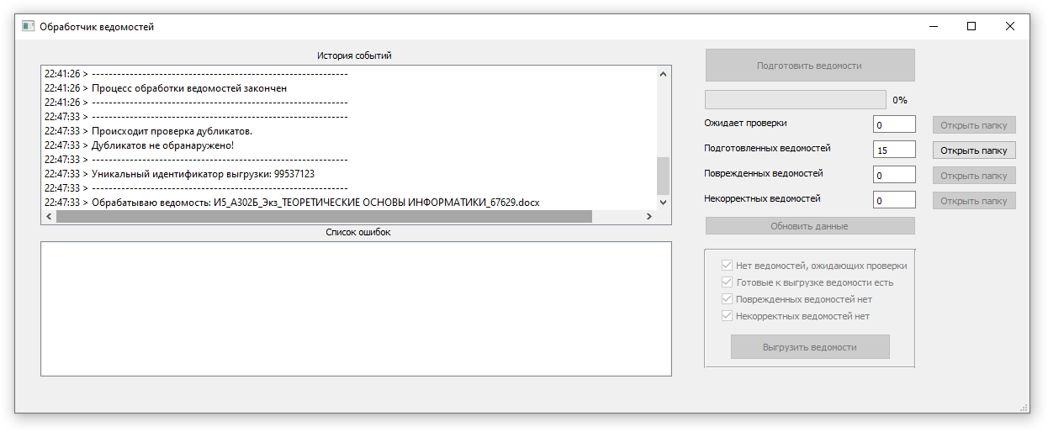

Рисунок 10 – Работа программы

2. При завершении обработки ведомостей будет выведено соответствующее сообщение (рисунок 11).

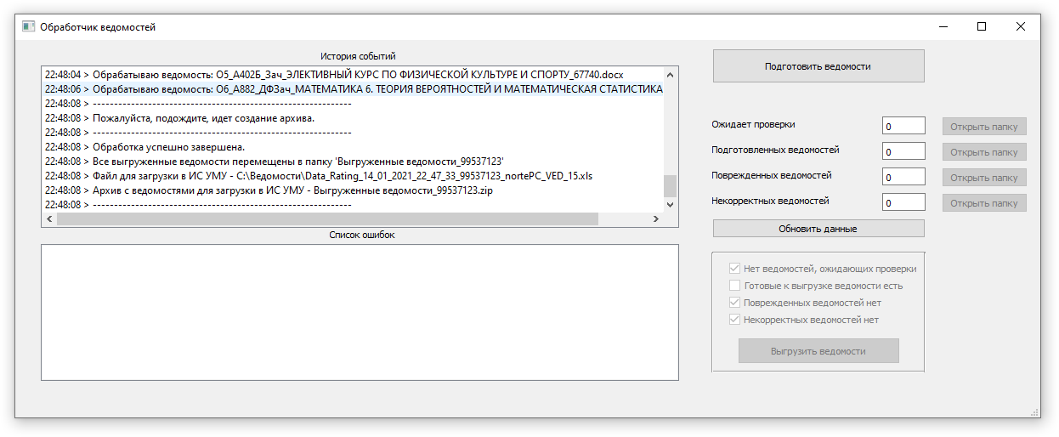

Рисунок 11 – Программа завершила работу

3. Все выгруженные ведомости перемещены в папку «**C:\Ведомости\Выгруженные ведомости_НомерВыгрузки**», файл-выгрузка **«Data_Rating_ДД_ММ_ГГГГ_чч_мм_cc_ НомерВыгрузки_ИмяПользователяПК_VED_КоличествоВедомостей.xls»** и архив **«Выгруженные ведомости_НомерВыгрузки.zip»** созданв папке«**C:\Ведомости»** (Рисунок 12).

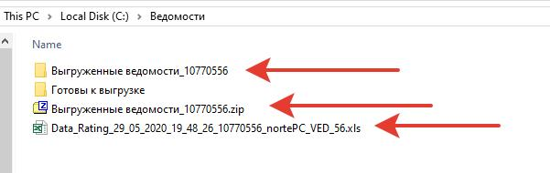

Рисунок 12 – Создание файла – выгрузки и архива